«Ο ιμπεριαλιστικός πόλεμος που παρακολουθούμε σε ζωντανή σύνδεση δεν προέκυψε πριν μερικές βδομάδες, με την απαράδεκτη και καταδικαστέα ρώσικη εισβολή, με τους βομβαρδισμούς, τους νεκρούς, τους ξεριζωμένους, αλλά προετοιμάζεται, χρόνια τώρα και με το σχέδιο περικύκλωσης της Ρωσίας.
Ένα σχέδιο που εδώ και χρόνια έχει μπει σε εφαρμογή, με μεγάλη συγκέντρωση στρατιωτικών δυνάμεων, με προσέλκυση χωρών στο ΝΑΤΟ, με το πραξικόπημα στην Ουκρανία το 2014 και τη στήριξη φασιστικών οργανώσεων.
Ας μην κάνουν λοιπόν τους ανήξερους!!!
Αυτά τα αμερικανοΝΑΤΟικά σχέδια έχουν τη στήριξη όλων των ελληνικών κυβερνήσεων!
Οι οποίες υπέγραφαν τις αποφάσεις του ΝΑΤΟ για την πολεμική περικύκλωση της Ρωσίας και υλοποιούσαν βήμα το βήμα τις συμφωνίες για την επέκταση των στρατιωτικών βάσεων.
Δίπλα στη Σούδα πρόσθεσαν και τη "Σούδα του Βορρά", την Αλεξανδρούπολη, τη Λάρισα, το Στεφανοβίκειο. Στρατιωτικές υποδομές οι οποίες έπαιξαν και παίζουν καθοριστικό ρόλο στην προώθηση αμερικανοΝΑΤΟικών στρατιωτικών δυνάμεων στην Ανατολική Ευρώπη.
Κι αν τώρα η Ρωσία εισβάλλει στην Ουκρανία παραβιάζοντας την εδαφική της ακεραιότητα, το κάνει αξιοποιώντας κι αυτή με τη σειρά της τα ίδια προσχήματα που χρησιμοποιούσαν το ΝΑΤΟ, οι ΗΠΑ, η ΕΕ για να δικαιολογήσουν τις δικές τους επεμβάσεις, το ματοκύλισμα των λαών στη Γιουγκοσλαβία, στο Ιράκ, στη Συρία, στο Αφγανιστάν και αλλού στον κόσμο.
Ο ιμπεριαλιστικός πόλεμος στην Ουκρανία είναι ένας ακόμη κρίκος στην αιματηρή αλυσίδα των πολέμων και των ανταγωνισμών που δυνάμωσαν μετά το 1991.
Μπορεί η κυβέρνηση της ΝΔ, ο ΣΥΡΙΖΑ και τα υπόλοιπα κόμματα του κεφαλαίου να μη θέλουν να θυμούνται οι λαοί τα εγκλήματα του ιμπεριαλισμού, εμείς όμως δεν θα επιτρέψουμε να ξεχαστούν!
Δεν θα επιτρέψουμε να ξεχάσουν οι λαοί ότι ο κόσμος που τους υπόσχονταν μετά την ανατροπή του σοσιαλισμού και τη διάλυση της Σοβιετικής Ένωσης, δεν είναι ούτε πιο ασφαλής ούτε πιο ειρηνικός, αλλά ένας κόσμος γεμάτος πολέμους, επεμβάσεις, πραξικοπήματα, φτώχεια, προσφυγιά, γεμάτος τέρατα.
Δεν θα επιτρέψουμε να ξεχάσουν πως οι λαοί της Ουκρανίας και της Ρωσίας για δεκαετίες ολόκληρες ζούσαν αρμονικά, ειρηνικά, με ισότιμες σχέσεις στο πλαίσιο του πολυεθνικού κράτους της ΕΣΣΔ και προόδευαν. Δηλαδή, μπορούσαν να ζουν χωρίς το άγχος της επιβίωσης γι' αυτούς και τα παιδιά τους και να απολαμβάνουν ολοένα και πιο υψηλού επιπέδου υπηρεσίες Υγείας, Παιδείας, Αθλητισμού, Πολιτισμού από το σοσιαλιστικό κράτος, απόδειξη πως η κοινωνική πρόοδος ταυτίζεται με τον σοσιαλισμό.
Και ας προσπαθούν τα διάφορα σημερινά ρετάλια της σοσιαλδημοκρατίας, όπως ο ΣΥΡΙΖΑ σήμερα, όπως έκανε για χρόνια το ΠΑΣΟΚ, να χωρέσουν την πρόοδο στα μέτρα του καπιταλισμού, κακοποιώντας το ίδιο το νόημα και το περιεχόμενο της προόδου, προκειμένου να παγιδεύσουν εργατικές - λαϊκές δυνάμεις.
Σήμερα οι λαοί της Ουκρανίας και της Ρωσίας βρίσκονται στη δίνη των αλληλοσκοτωμών, ενός ιμπεριαλιστικού πολέμου με ανεξέλεγκτες διαστάσεις.

Η πάλη για απεμπλοκή η μόνη συνεπής πατριωτική στάση και αληθινή αλληλεγγύη στους λαούς
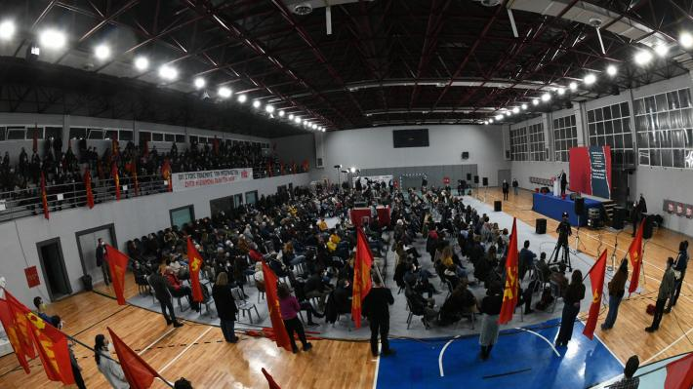
Φίλες και φίλοι,
Συντρόφισσες και σύντροφοι,
Όταν ο κίνδυνος να γενικευτεί η ιμπεριαλιστική σύγκρουση μεγαλώνει, η επιλογή δεν είναι να διαλέξουμε στρατόπεδο ληστών.
Σήμερα η επιλογή δεν είναι ΗΠΑ ή Ρωσία, ΝΑΤΟ ή Ρωσία.
Η επιλογή είναι να σταθούμε στο πλευρό των λαών κι αυτό δεν είναι κάτι γενικό και αφηρημένο. Παίρνει σάρκα και οστά μέσα στην πάλη για να σταματήσει η συμμετοχή και οποιαδήποτε εμπλοκή στον ιμπεριαλιστικό πόλεμο.
Για να μη χρησιμοποιείται το ελληνικό έδαφος, η θάλασσα και ο αέρας ως πολεμικά ορμητήρια.
Για να μη συμμετέχουν ελληνικές Ένοπλες Δυνάμεις σε αποστολές των ΗΠΑ και του ΝΑΤΟ, με κανέναν τρόπο ή πρόσχημα.
Κι αυτή είναι η καλύτερη υπηρεσία που μπορούμε σήμερα να προσφέρουμε στον ουκρανικό λαό. Αυτή είναι η μόνη συνεπής πατριωτική στάση υπέρ του ελληνικού λαού και η αληθινή αλληλεγγύη στους λαούς της Ουκρανίας και της Ρωσίας, των άλλων γειτονικών λαών.
Όλα τα υπόλοιπα που επιστρατεύουν η κυβέρνηση, τα αστικά κόμματα και οι κολαούζοι του συστήματος είναι για να αποσπάσουν τη συμφωνία του λαού στην εμπλοκή της χώρας βαθύτερα στον ιμπεριαλιστικό πόλεμο, να τον κάνουν συνένοχο στο έγκλημα.
Και καταλαβαίνουν πολύ καλά πως αυτό δεν είναι κι εύκολη υπόθεση.
Γιατί όταν η χώρα σου γίνεται θύτης άλλων λαών, πολύ εύκολα εσύ ως λαός μπορείς να γίνεις το θύμα.
Κι αυτό δεν το λέμε για να κινδυνολογήσουμε, το έχουν πει ήδη οι Ρώσοι για να προειδοποιήσουν.
Είναι πρόσχημα ότι με την αναβάθμιση της ελληνικής εμπλοκής στηρίζεται ο ουκρανικός λαός, ο οποίος δέχεται επίθεση στο έδαφός του από τη Ρωσία! Γιατί, παραδείγματα λαών που δέχονται επίθεση έχουμε κάμποσα. Κι εκεί οι ελληνικές κυβερνήσεις δεν έδειξαν καμία ευαισθησία.
Να μιλήσουμε για τη "στήριξη" που έχει επιφυλάξει η Ελλάδα, δηλαδή οι ελληνικές κυβερνήσεις, στο λαό της Παλαιστίνης, ο οποίος δολοφονείται από το κράτος-δολοφόνο του Ισραήλ;
Για τη "στήριξη" στο λαό της Υεμένης, που δέχεται επίθεση από το αυταρχικό σκοταδιστικό κράτος της Σαουδικής Αραβίας;
Πού τα λένε αυτά;
Βέβαια, βάζουν μπροστά ως ασπίδα τις ιμπεριαλιστικές συμμαχίες τους, το ΝΑΤΟ και την ΕΕ, πανηγυρίζοντας, γιατί όπως λένε, "η πολεμική μηχανή του ΝΑΤΟ ενισχύεται και η ΕΕ αφυπνίζεται"...

Μόνο για το καλό του λαού δεν μπορεί να είναι η μετατροπή της χώρας σε απέραντη βάση
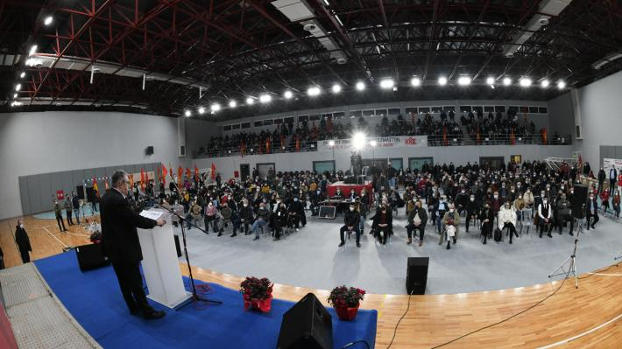
Όταν οι εξελίξεις αποδεικνύουν ότι ο ιμπεριαλιστικός ανταγωνισμός μπαίνει σε νέα φάση, η επιλογή για τον λαό δεν μπορεί να είναι ούτε η συμφωνία ούτε η ανοχή στην επιλογή της κυβέρνησης της ΝΔ, με τη στήριξη των άλλων κομμάτων, να αναβαθμίσει την ελληνική εμπλοκή για λογαριασμό της άρχουσας τάξης της Ελλάδας.
Όλες οι ελληνικές κυβερνήσεις έβαλαν πλάτη στην αναβάθμιση της ελληνικής εμπλοκής στα επικίνδυνα ιμπεριαλιστικά σχέδια των ΗΠΑ και του ΝΑΤΟ.
Δείτε για παράδειγμα τον ΣΥΡΙΖΑ. Από τη μια μυξοκλαίει γιατί η Ελλάδα στέλνει πολεμικό υλικό στην Ουκρανία κι από την άλλη ζητάει "κάλυψη" για να συμφωνήσει για την αποστολή στρατιωτικών δυνάμεων, δηλαδή τα φύλλα πορείας να έχουν την υπογραφή ΝΑΤΟ και ΕΕ.
Κι όταν μιλάμε για τον ΣΥΡΙΖΑ, που σηκώσει τη σημαία της υπεράσπισης της ειρήνης, λες και γράφει σχολική έκθεση, δεν μιλάμε μόνο γι’ αυτά που έκανε ως κυβέρνηση, αυτό είναι ένα το κρατούμενο. Μιλάμε και για το τι κάνει σήμερα ως αντιπολίτευση και θα έκανε επίσης αν ήταν σήμερα στην κυβέρνηση.
Τι διαφορετικό δηλαδή θα έκανε απ’ αυτό που κάνει τώρα η κυβέρνηση της ΝΔ;
Μήπως δεν κάνουν τα ίδια και οι κατ’ όνομα προοδευτικές κυβερνήσεις ανά τον κόσμο;
Από τους Δημοκρατικούς των ΗΠΑ μέχρι τους Ισπανούς σοσιαλιστές, τους Γερμανούς σοσιαλδημοκράτες, οι οποίοι βρίσκονται εκεί στην πρώτη γραμμή της πολεμικής προετοιμασίας;
Ας αφήσει, λοιπόν, τις εκθέσεις ιδεών περί ειρήνης και ασφάλειας.
Εκτός αν μας πει πως όλη αυτή η πολεμική προετοιμασία είναι τελικά για το καλό του λαού!!!
Όμως, μόνο για το καλό του λαού, για την ειρήνη και την ασφάλεια δεν μπορεί να είναι η μετατροπή της χώρας σε απέραντη βάση, δηλαδή σε στόχο πιθανών αντιποίνων, όπως είναι και αυτή που υπάρχει στη γειτονιά των Ιωαννίνων, δηλαδή η βάση των ραντάρ στο Άκτιο.
Μόνο "αντιπολεμική" βόλτα δεν μπορεί να έκανε το κομβόι με τα ΝΑΤΟικά ελικόπτερα που πέρασε από την πόλη σας τις προηγούμενες μέρες με κατεύθυνση την Πολωνία, δήθεν για προγραμματισμένη συντήρηση.
Μόνο ειρήνη και ασφάλεια δεν μπορεί να περιμένει κανείς όταν οι ιμπεριαλιστές υποδαυλίζουν τα εθνικιστικά μίση, αξιοποιούν μειονότητες για να δρομολογήσουν και δικαιολογήσουν τους ιμπεριαλιστικούς πολέμους.
Για παράδειγμα, δεν μπορεί και ο λαός των Ιωαννίνων να μην επαγρυπνεί για τέτοια φαινόμενα, με δεδομένες τις πολιτικές για τη "Μεγάλη Αλβανία", την πείρα από το χάραγμα νέων συνόρων στα Δυτικά Βαλκάνια, μια περιοχή που δεν έχει πάψει ούτε στιγμή με ευθύνη των ιμπεριαλιστών να είναι μια "πυριτιδαποθήκη".
Τις επιπτώσεις του πολέμου έχουν ζήσει και οι χιλιάδες πρόσφυγες που ζουν ήδη στα Γιάννενα και αγκαλιάστηκαν από τη μεγάλη πλειοψηφία το λαού.
Προκαλεί μεγάλο θυμό η δήθεν ευαισθησία της κυβέρνησης για τους πρόσφυγες από την Ουκρανία που πρόκειται να υποδεχτούν και τα Γιάννενα.
Πού είναι ο σεβασμός στην ανθρώπινη αξιοπρέπεια, την ελευθερία, όταν η κυβέρνηση και τα άλλα αστικά κόμματα με την εμπλοκή της χώρας και τη στήριξη των σχεδίων ΝΑΤΟ και ΕΕ στηρίζουν την αδικία, βάφουν τα χέρια τους στο αίμα;
Αυτή είναι η ευαισθησία τους;
Όταν στο Κέντρο Φιλοξενίας του Κατσικά, όπως λέγεται, όπου ζουν σήμερα εκατοντάδες πρόσφυγες, σχεδιάζεται η μετατροπή του σε "φυλακή", με το χτίσιμο τσιμεντένιου τείχους 3 μέτρων, λες και πρόκειται για εγκληματίες και όχι για τα θύματα των ΝΑΤΟικών πολέμων;

Και στην Ηπειρο ο λαός δεν έχει πάρει ανάσα, για να την βγάζουν καθαρή οι καπιταλιστές και τα κέρδη τους
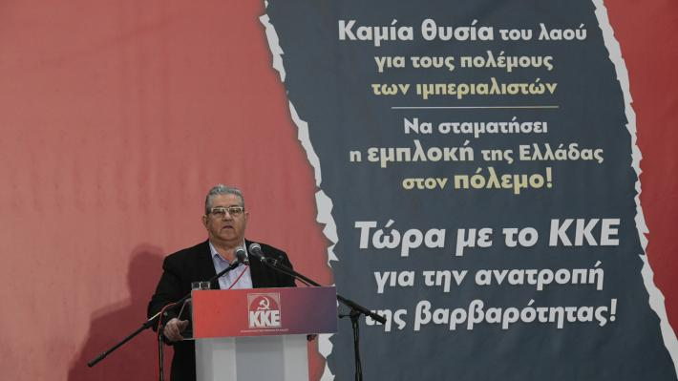
Εδώ, δίπλα στο ΚΚΕ, είναι η θέση όλων όσοι αγανακτούν.
Γιατί εδώ και μια δεκαετία, οι κάτοικοι αυτής της χώρας, μια με την καπιταλιστική κρίση, μια με την καπιταλιστική ανάπτυξη, μια με την πανδημία, τώρα και με τον πόλεμο, δεν έχουν πάρει ανάσα από τα βάρη που φορτώνονται για να τη βγάζουν μονίμως καθαρή οι καπιταλιστές και τα κέρδη τους.
Κοιτάζουν μπροστά και βλέπουν μόνιμα τοίχο, καμιά διέξοδο, καμιά προοπτική!
Κι όμως δεν φταίει η κακιά μας μοίρα που εκεί που λέμε πως θα σηκώσουμε κεφάλι, μας δίνουν μια και ξαναπέφτουμε κάτω.
Δεν φταίει ότι γεννηθήκαμε, για παράδειγμα, μεγαλώσαμε και στήσαμε τις ζωές μας σ’ αυτόν εδώ τον τόπο.
Τον όμορφο και πλούσιο τόπο της Ηπείρου, που και παραγωγικές δυνατότητες έχει, και έμπειρους εργάτες έχει, ανθρώπους του μόχθου, βιοπαλαιστές αγρότες, που απ’ τα χέρια τους περνάει η αγροτική και κτηνοτροφική παραγωγή.
Και είναι νομίζω σημαντικό να αναδείξουμε ορισμένα ζητήματα και για την περιοχή των Ιωαννίνων, της Ηπείρου, τα οποία μπορούν ταυτόχρονα και να απαντήσουν όχι μόνο στο τι φταίει, αλλά και στο τι πρέπει να γίνει.
Για παράδειγμα, η περιοχή των Ιωαννίνων, της Ηπείρου, διαφημίζεται από τις τοπικές αρχές και τις βιομηχανίες τροφίμων για το "συγκριτικό πλεονέκτημά" της.
Δηλαδή, για το ότι εδώ παράγονται ποιοτικά αγροτικά και κτηνοτροφικά προϊόντα, όπως γαλακτοκομικά, κοτόπουλο κ.ά.
Μάλιστα, ορισμένα από αυτά έχουν και τη γνωστή σφραγίδα - ονομασία "Προστατευόμενης Ονομασίας Προέλευσης" (ΠΟΠ), όπως η φέτα.
Ποιο είναι όμως το πλεονέκτημα για τους βιοπαλαιστές κτηνοτρόφους και πτηνοτρόφους;
Το ότι δουλεύουν μέσα σε δύσκολες συνθήκες 365 μέρες το χρόνο και βλέπουν το κόστος παραγωγής να έχει εκτιναχθεί, τις ανατιμήσεις στις ζωοτροφές, στο ρεύμα, στο πετρέλαιο;
Ακόμη και την αύξηση κατά 20% στην τιμή του γάλακτος, μετά από πολλά χρόνια καθήλωσης, όχι μόνο δεν τη βλέπουν στην τσέπη τους οι κτηνοτρόφοι, αλλά μπαίνουν και μέσα.
Τελικά το μόνο που βλέπουν είναι να μεγαλώνουν τα χρέη τους μαζί με τα αδιέξοδά τους.
Αυτά τα αδιέξοδα έβγαλαν το τελευταίο διάστημα και πάλι στους δρόμους τους αγρότες και κτηνοτρόφους και στην Ήπειρο, διεκδικώντας το αυτονόητο: Να μείνουν στα χωράφια τους, να έχουν εισόδημα από τα κοπάδια τους, να συνεχίσουν να παράγουν.
Επιπλέον προωθείται η λεγόμενη εξωστρέφεια, δηλαδή οι εξαγωγές αυτών των προϊόντων και αυτή η επιχειρηματική επιλογή παρουσιάζεται ως η λύση για όλα τα προβλήματα.
Μήπως, όμως, οι εργαζόμενοι που δουλεύουν στις αντίστοιχες μεταποιητικές μονάδες τροφίμων στα Γιάννενα, κερδίζουν κάτι από αυτήν την εξωστρέφεια, τις νέες επενδύσεις και ανάπτυξη των επιχειρήσεων;
Το μόνο "κέρδος" τους, σε εισαγωγικά φυσικά, είναι οι μισθοί πείνας, η τεράστια εντατικοποίηση της εργασίας, οι "ευέλικτες" εργασιακές σχέσεις που αποτελούν τον κανόνα για τους εργαζόμενους και την προϋπόθεση ταυτόχρονα για να γίνονται αυτές οι νέες επενδύσεις.
Μήπως τελικά αυτά τα ποιοτικά αγροτικά και κτηνοτροφικά προϊόντα τα απολαμβάνει ο λαός;
Όχι βέβαια, το αντίθετο. Οι εργατικές - λαϊκές οικογένειες και δω στα Γιάννενα και σε όλη την Ελλάδα περιμένουν τις προσφορές στα σούπερ μάρκετ για να βάλουν στο τραπέζι το καθημερινό τους φαγητό.
Η μεγάλη αγωνία των κυβερνήσεων και των καπιταλιστών για τις εξαγωγές αποδεικνύει ότι καμία ανησυχία δεν έχουν για τη διατροφική επάρκεια των λαϊκών οικογενειών στη χώρα, αλλά μόνο για τα κέρδη τους.
Αναδεικνύεται για μια ακόμη φορά ότι το αφήγημα της "εξωστρέφειας" και της καπιταλιστικής ανάπτυξης δεν αφορά ούτε την εργατική - λαϊκή οικογένεια ούτε τους παραγωγούς, ούτε και τους αυτοαπασχολούμενους στους διάφορους κλάδους στα Γιάννενα, όπως στο εμπόριο, τον επισιτισμό, τουρισμό, τις επιστημονικές, τεχνικές υπηρεσίες κλπ.
Αφορούν αποκλειστικά και μόνο τις μεγάλες βιομηχανικές μονάδες γάλακτος και κρέατος και τους ιδιοκτήτες τους που δεσπόζουν στην περιοχή των Ιωαννίνων και τις άλλες μεγάλες επιχειρήσεις.
Είναι χαρακτηριστικό, για παράδειγμα, ότι η "ανάπτυξη" των κερδών των βιομηχανιών εμφιάλωσης στα Γιάννενα απαιτεί υπεράντληση νερού από τις γεωτρήσεις και εκτέλεση νέων γεωτρήσεων, παρότι υπάρχει σχετική απαγόρευση.
Έτσι οι Γιαννιώτες υποχρεώνονται να λένε το "νερό νεράκι", να το πληρώνουν πανάκριβα στον δήμο και στο εμφιαλωμένο μπουκάλι και παράλληλα να παρουσιάζεται λειψυδρία και σοβαρή επιβάρυνση του περιβάλλοντος στην ευρύτερη περιοχή.

Οι Ηπειρώτες πληρώνουν ακριβά την περίφημη «πράσινη μετάβαση»
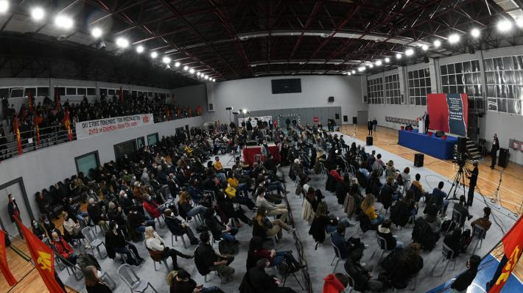
Επιπλέον, σήμερα που θερίζουν το λαϊκό εισόδημα οι τεράστιες αυξήσεις στην Ενέργεια, στο ρεύμα, στο πετρέλαιο και κατά συνέπεια στα προϊόντα πλατιάς λαϊκής κατανάλωσης, αναδεικνύεται ακόμη περισσότερο ότι οι λαϊκές οικογένειες και στα Γιάννενα, πληρώνουν ήδη ακριβά το όραμα της περίφημης πράσινης μετάβασης, δηλαδή τα "πράσινα" κέρδη των μονοπωλίων.
Πληρώνουν όχι μόνο με τη λεηλασία του λαϊκού εισοδήματος, αλλά με την καταστροφή του περιβάλλοντος, άλλων παραγωγικών δραστηριοτήτων, την ανεργία, τους κινδύνους του πολέμου.
Σε όλα τα Γιάννενα και στην Ήπειρο ακόμη και σε περιοχές "Natura" έχουν εγκατασταθεί ή εγκρίνονται συνεχώς άδειες για όλων των ειδών τις ΑΠΕ.
Είναι χαρακτηριστικό ότι μόνο στο Δήμο Ζίτσας η ΡΑΕ έχει εγκρίνει άδειες για 9 φωτοβολταϊκούς σταθμούς και εκκρεμούν και άλλες δύο που αντιστοιχούν συνολικά σε μία έκταση πάνω από 4.300 στρέμματα, δεσμεύοντας τους χώρους εγκατάστασης σε βάθος 25ετίας.
Η εγκατάσταση αυτών των ΑΠΕ θα επιφέρει μεταβολές στο μικροκλίμα της περιοχής, τουλάχιστον αύξηση της θερμοκρασίας.
Αντίστοιχα, θα εκτοπιστούν βίαια αγροτοκτηνοτρόφοι που βλέπουν βοσκοτόπια και καλλιεργήσιμες εκτάσεις να χάνονται, με συνέπεια να αυξάνεται και άλλο το κόστος παραγωγής, να υποβαθμίζεται η παραγωγή τους, να κινδυνεύουν και με αυτό τον τρόπο να εκτοπιστούν από την παραγωγή.
Μόνο στον κάμπο της Ζίτσας δεσμεύονται 600 με 900 από τα 3.000 στρέμματα υψηλής παραγωγικότητας.
Γι’ αυτό έχουν δίκαιο οι κάτοικοι της περιοχής που διαμαρτύρονται ενάντια στην εγκατάσταση των φωτοβολταϊκών, που προφανώς δεν εξασφαλίζουν ούτε επαρκές, ούτε φθηνό ρεύμα.
Από την άλλη, μόνο υποκρισία μπορούν να θεωρηθούν οι προτάσεις του ΣΥΡΙΖΑ προς τους αγρότες και κτηνοτρόφους να φτιάξουν ενεργειακές κοινότητες με ΑΠΕ για να μειώσουν δήθεν το ενεργειακό κόστος.
Σε τελική ανάλυση, είναι παραλογισμός να ζουν οι λαϊκές οικογένειες σήμερα στα Γιάννενα μέσα στο ψύχος και στην ενεργειακή φτώχεια, αλλά και την αιθαλομίχλη που αποτελεί σοβαρό κίνδυνο για τη δημόσια υγεία, ενώ θα μπορούσαν να αξιοποιηθούν συνδυασμένα πολλές μορφές Ενέργειας, π.χ. τα ποτάμια, πιθανά κοιτάσματα υδρογονανθράκων, ΑΠΕ και άλλα.
Την πράσινη, κυκλική οικονομία πληρώνουν επιπλέον πολύ ακριβά οι Γιαννιώτες και όλοι οι Ηπειρώτες, για να μπορεί να εμπορεύεται η "ΤΕΡΝΑ" και το κεφάλαιο τα στερεά απορρίμματα.
Μέσα από τα δημοτικά τέλη, μέσα από την εκμετάλλευση των εργαζομένων στο εργοστάσιο, με τις ληστρικές συμβάσεις και τις ΣΔΙΤ, το αστικό κράτος, η Τοπική Διοίκηση εγγυώνται στο εργοστάσιο διαχείρισης των απορριμμάτων σταθερές, υπέρογκες πληρωμές και, μάλιστα, ανεξάρτητα από την ποσότητα των σκουπιδιών που επεξεργάζεται, ύψους 5 εκατομμυρίων το χρόνο.
Σπουδαία επιχειρηματικότητα!!!
Κέρδη χωρίς καν κάποιο "επιχειρηματικό ρίσκο", το οποίο συνέχεια επικαλούνται οι καπιταλιστές, για να δικαιολογήσουν την εκμετάλλευση των εργατών και των λαϊκών οικογενειών.
Και από την άλλη, μόνο πιο "πράσινα" δεν θα γίνουν τα Γιάννενα, αφού η ανακύκλωση στην πραγματικότητα δεν προχωρά.

Απέναντι σε κάλπικες υποσχέσεις και «νουθεσίες», να ανέβει η αγωνιστική δράση
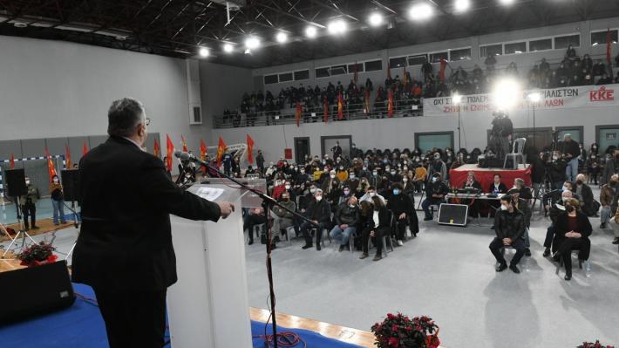
Οι εργαζόμενοι και οι λαϊκές οικογένειες βομβαρδίζονται καθημερινά από τη μεγαλοεργοδοσία στην περιοχή, τις επιχειρήσεις τροφίμων, τις μεγάλες επιχειρήσεις στον τουρισμό, το εμπόριο κλπ., για την ανάγκη να στηριχτεί η καπιταλιστική ανάπτυξη, η καινοτομία, η ανταγωνιστικότητα, να στηριχτεί στην ουσία η κερδοφορία των επιχειρήσεων.
Έτσι δήθεν θα εξασφαλιστούν οι θέσεις εργασίας και πιθανά και κάποια μικρή βελτίωση στη ζωή της λαϊκής οικογένειας.
Αλλά η πείρα όμως των Γιαννιωτών γύρω από το κάλπικο αυτό αφήγημα είναι μεγάλη.
Οι εργαζόμενοι του "Νιτσιάκου", της "Πίνδου", των άλλων εργοστασίων εργάζονται σε συνθήκες εντατικοποίησης, χωρίς μέτρα για την προστασία της υγείας τους, όπως αποδείχτηκε και με τα δεκάδες κρούσματα κορονοϊού, το προηγούμενο διάστημα, με ατομικές συμβάσεις στην πλειοψηφία τους, χωρίς συγκροτημένα δικαιώματα.
Όλα αυτά παρότι αυτές οι εταιρείες και στην κρίση και στην ανάπτυξη επεκτείνουν τις δραστηριότητες και τα κέρδη τους.
Με προσωρινές θέσεις εργασίας, όμηροι συνεχώς της εργοδοσίας και των αστικών κομμάτων, δουλεύουν όλο και περισσότεροι εργαζόμενοι στις εταιρείες "Βίκος" και "Ζαγόρι", στα "Πλαστικά Θράκης", στις υπηρεσίες των ΟΤΑ, στα νοσοκομεία της πόλης.
Τη στήριξη της καπιταλιστικής ανάπτυξης καλείται κάθε μέρα να συνδράμει και η πανεπιστημιακή κοινότητα των Ιωαννίνων.
Την ίδια ώρα που χιλιάδες φοιτητές κρυώνουν μέσα στα αμφιθέατρα στα Γιάννενα, διακόπτουν τις σπουδές τους, γιατί δεν υπάρχουν αρκετά δωμάτια σε εστίες, κλείνουν και υποβαθμίζονται τμήματα, γιατί δεν είναι αρκετά "ανταγωνιστικά", εκατομμύρια ευρώ από το ΕΣΠΑ της Περιφέρειας και άλλα προγράμματα διοχετεύονται στο Πανεπιστήμιο για καινοτόμες έρευνες πάνω σε νέα προϊόντα προς όφελος των επιχειρήσεων της περιοχής.
Υποδομές, εργαστήρια, ερευνητικό προσωπικό και προγράμματα σπουδών, νέα ερευνητικά ινστιτούτα προσδένονται όλο και περισσότερο στις ανάγκες της κερδοφορίας των επιχειρήσεων, μακριά από τις υπαρκτές ανάγκες για έρευνα πάνω σε μεγάλα κοινωνικά, λαϊκά προβλήματα της περιοχής, στους τομείς της Υγείας, του Περιβάλλοντος, της αντισεισμικής και αντιπλημμυρικής θωράκισης και τόσα άλλα.
Σε ελληνικό "Μountain valley", για να παραφράσουμε το "Silicon valley", υπόσχονται οι τοπικές αρχές και η κυβέρνηση να μετατραπούν τα Ιωάννινα.
Στηρίζουν γι’ αυτό με μπόλικο χρήμα την ίδρυση του νέου πάρκου υψηλής τεχνολογίας και έρευνας που διαμορφώνεται δίπλα και σε σύνδεση με το Πανεπιστήμιο, διευκολύνουν με κάθε τρόπο την εγκατάσταση μεγάλων εταιρειών πληροφορικής στην πόλη.
Καινοτομία, αριστεία, ψηφιακή οικονομία και ανάπτυξη ακούνε οι φοιτητές και οι λαϊκές οικογένειες ως το όραμα για την πόλη.
Όλα αυτά, δυστυχώς, όμως βασίζονται πάνω σε εργασία μέχρι εξάντλησης των ανθρώπων, σε δουλειά χωρίς δικαιώματα, με ανασφάλεια και ανθρωποφαγία για μια θέση εργασίας.
Απέναντι σε όλες τις κάλπικες υποσχέσεις, αλλά και στις νουθεσίες "να κάτσουμε ήσυχα", "να μη ζητάμε πολλά", "γιατί τώρα ο πόλεμος έχει ανατρέψει όλα τα δεδομένα", αναδεικνύεται η ανάγκη να ανέβει η οργάνωση και η αγωνιστική δράση.
Για να υπογραφούν συλλογικές συμβάσεις, να μετατραπούν σε αορίστου χρόνου όλοι αυτοί οι εργαζόμενοι, να ανέβει ο πήχης των απαιτήσεων για σταθερή δουλειά και σταθερό εργάσιμο χρόνο.

Συμπόρευση με το ΚΚΕ, εμπιστοσύνη στη λαϊκή οργάνωση
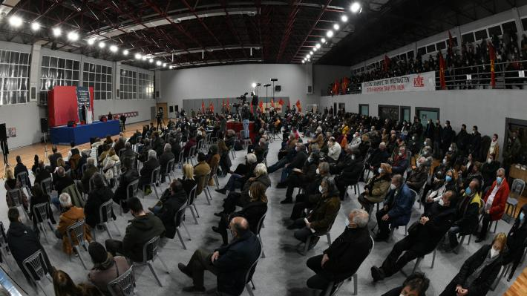
Φίλες και φίλοι,
Συντρόφισσες και σύντροφοι,
Η περίοδος που μας πέρασε, μέσα μάλιστα σε αυτό το ασφυκτικό δίχρονο της πανδημίας, παρά τα προβλήματα, παρά την αγωνία, παρά τη δικαιολογημένη ανασφάλεια, σημαδεύτηκε από πολύ σημαντικούς, ελπιδοφόρους, αλλά και διδακτικούς αγώνες.
Ήταν η εμβληματική επταήμερη απεργία στην COSCO, ο αγώνας των διανομέων της "efood", είναι ο ηρωικός αγώνας των εργατών στη ΛΑΡΚΟ ενάντια στις απολύσεις και την ιδιωτικοποίηση μιας επιχείρησης στρατηγικής σημασίας, των εργαζομένων στα "Πετρέλαια Καβάλας", στα "Λιπάσματα Καβάλας".
Είναι η μάχη που δίνουν οι εργαζόμενες στα "MARKET IN", εδώ στα Γιάννενα, που δείχνουν τον δρόμο του ανυποχώρητου αγώνα ενάντια σε όλες τις αντίξοες συνθήκες. Με αντοχή εδώ και τέσσερα χρόνια, με εναλλαγές στις μορφές πάλης, με αλληλεγγύη πέτυχαν να πάρουν τους μισθούς όλων των χρόνων και υποχρέωσαν την εργοδοσία να τους προσλάβει ξανά.
Θα ήταν ακόμη μια ομάδα απολυμένων αν σταύρωναν τα χέρια και έλεγαν ότι "δεν μπορεί ν’ αλλάξει τίποτα"... Ξεπέρασαν τον φόβο και με την οργάνωσή τους ανέτρεψαν τα σχέδια της εργοδοσίας να υποχωρήσουν μπροστά στα ΜΑΤ, τις συλλήψεις, τους μπράβους της νύχτας που αξιοποιήθηκαν για εκφοβισμό και τόσα άλλα.
Είναι οι μάχες που δόθηκαν σε άλλους χώρους δουλειάς. Είναι η παρέμβαση που ξεδιπλώνει το Εργατικό Κέντρο της πόλης, στην προσπάθεια για ενοποίηση της πάλης και των αιτημάτων σε όλη την Περιφέρεια, όπως εκφράστηκε και μέσα από το μεγαλειώδες πανηπειρωτικό συλλαλητήριο που συμμετείχαν 62 σωματεία.
Είναι ο αγώνας των αυτοαπασχολουμένων με επίκεντρο τα χρέη που γιγαντώθηκαν στις συνθήκες της πανδημίας.
Είναι ο αγώνας των βιοπαλαιστών αγροτών ενάντια στο υψηλό κόστος παραγωγής που τους ξεκληρίζει.
Αυτή την ώρα που μιλάμε, ο αγώνας για να σταματήσει η συμμετοχή, η εμπλοκή της Ελλάδας στον ιμπεριαλιστικό πόλεμο συναντιέται με τον αγώνα του λαού ενάντια στα μέτρα που ετοιμάζονται στο όνομα των έκτακτων αναγκών.
Μέσα στον αγώνα, στην πάλη και σε συμπόρευση με το ΚΚΕ μπορεί ο καθένας και η καθεμιά να αποκτά εμπιστοσύνη στη δύναμη της λαϊκής οργάνωσης.
Να απορρίπτει τα ψεύτικα διλήμματα και τις τρικλοποδιές που του βάζουν κυβερνήσεις, συνολικά τα αστικά κόμματα.
Μπορεί να δει την πραγματική και μοναδική διέξοδο για τον λαό που δεν βρίσκεται στους παλιούς ή νέους σωτήρες, αλλά στον δρόμο της ανατροπής.
Ελάτε να βαδίσουμε μαζί σε αυτόν τον δρόμο».

